MINISTERE DE L'EDUCATION NATIONALE

BACCALAUREAT PROFESSIONNEL

CONSTRUCTION DES CARROSSERIES

Session : 2017

Le 19 JUIN 2017 de 13H30 à 16H30

E.1- EPREUVE SCIENTIFIQUE ET TECHNIQUE

Sous-épreuve E11 UNITE CERTIFICATIVE U11

Analyse d’un système technique

Durée : 3h Coef. : 2

DOSSIER REPONSES

Ce dossier REPONSES comprend 24 pages numérotées 1/24 à 24/24

PARTIE 1 : Analyse de l’existant

1 – COMPLETER l’actigramme ci-dessous, en replaçant les fonctions énoncées en bas de page, puis REDIGER les fonctions FP1, FC3 et FC7 (Voir Dossier Technique pages 2/10 et 3/10).

Etabli basculant
Sécurité Normes et
législation
Esthétique
Utilisateur
Véhicule
Environnement/ milieu extérieur

Maintenance
FP 1
…..
FC 3
……
……
…..
Sol
Encombrement

FC 7
…..
/2,5 points

Fonctions principales :

FP1 : ……………………………………………………………………………………………………….

Fonctions contraintes :
/1,5 point

FC 1 : Pouvoir être monté dans un véhicule sans modifier la structure.

FC 2 : S’adapter à l’environnement.

FC 3 : ……………………………………………………………………………………………………….

FC 4 : Doit être facilement soumis à des opérations de maintenance.

FC 5 : être esthétique.

FC 6 : Assurer la stabilité du système sur différents supports.

FC 7 : ……………………………………………………………………………………………………….
2 – Lecture de plan et analyse structurelle :

A l’aide du plan d’ensemble et de la nomenclature, COMPLETER la vue éclatée du système, en y ajoutant le REPERE des pièces.
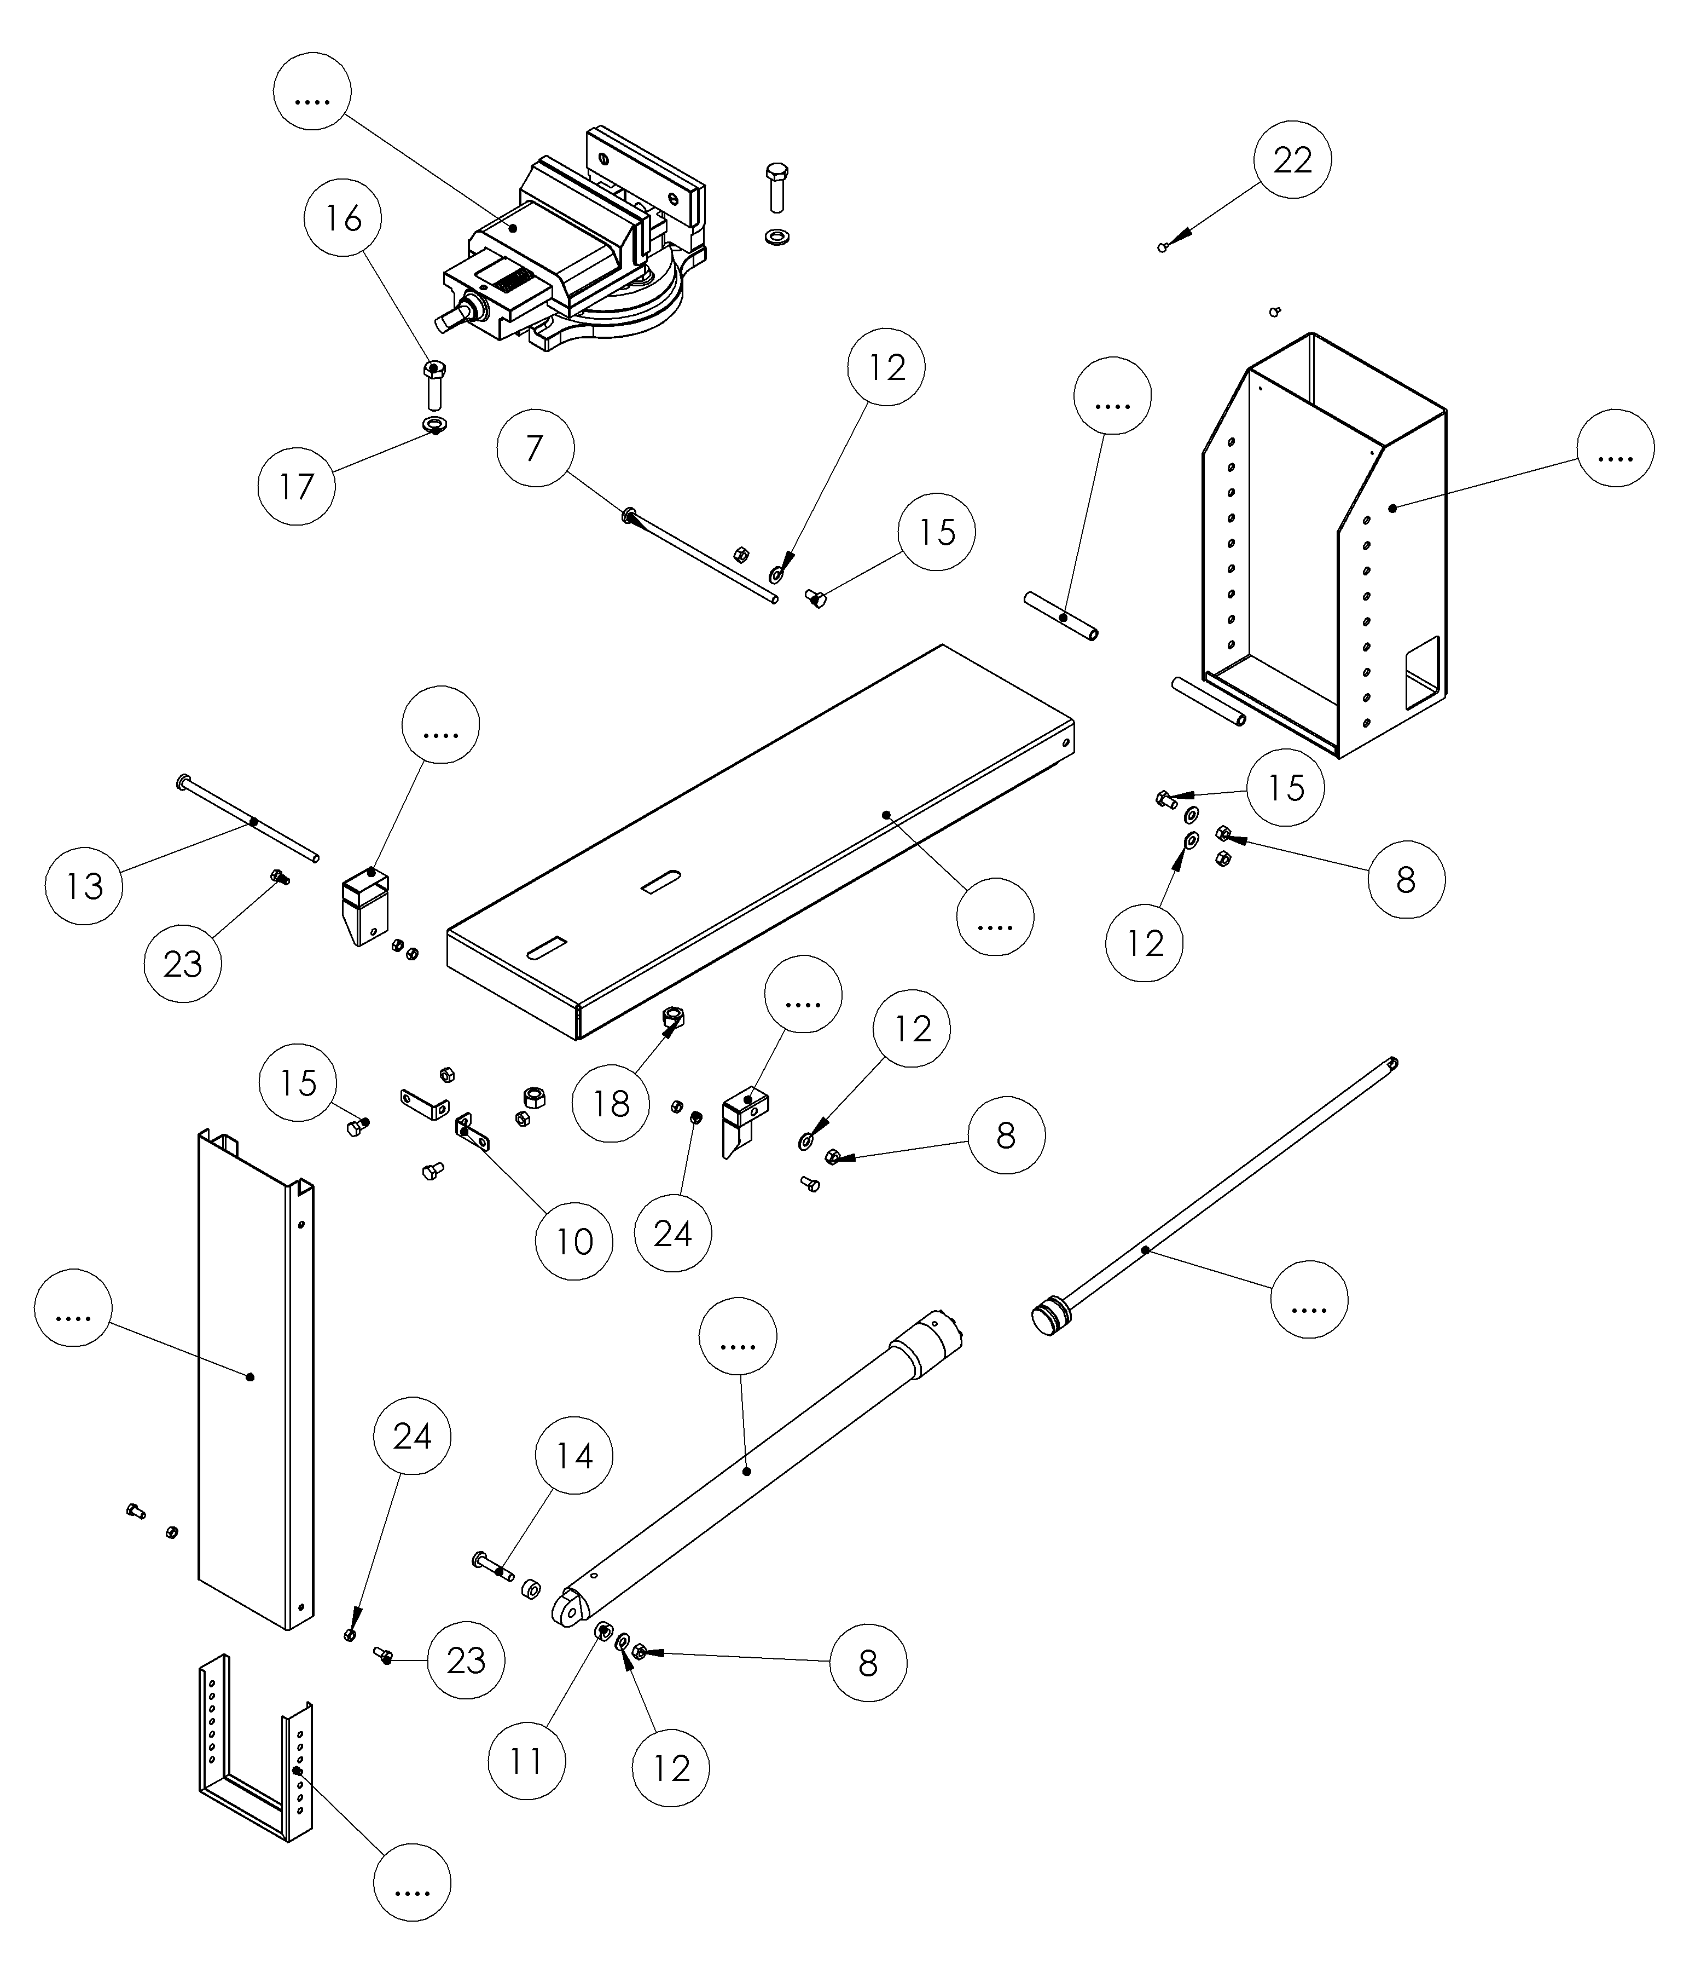
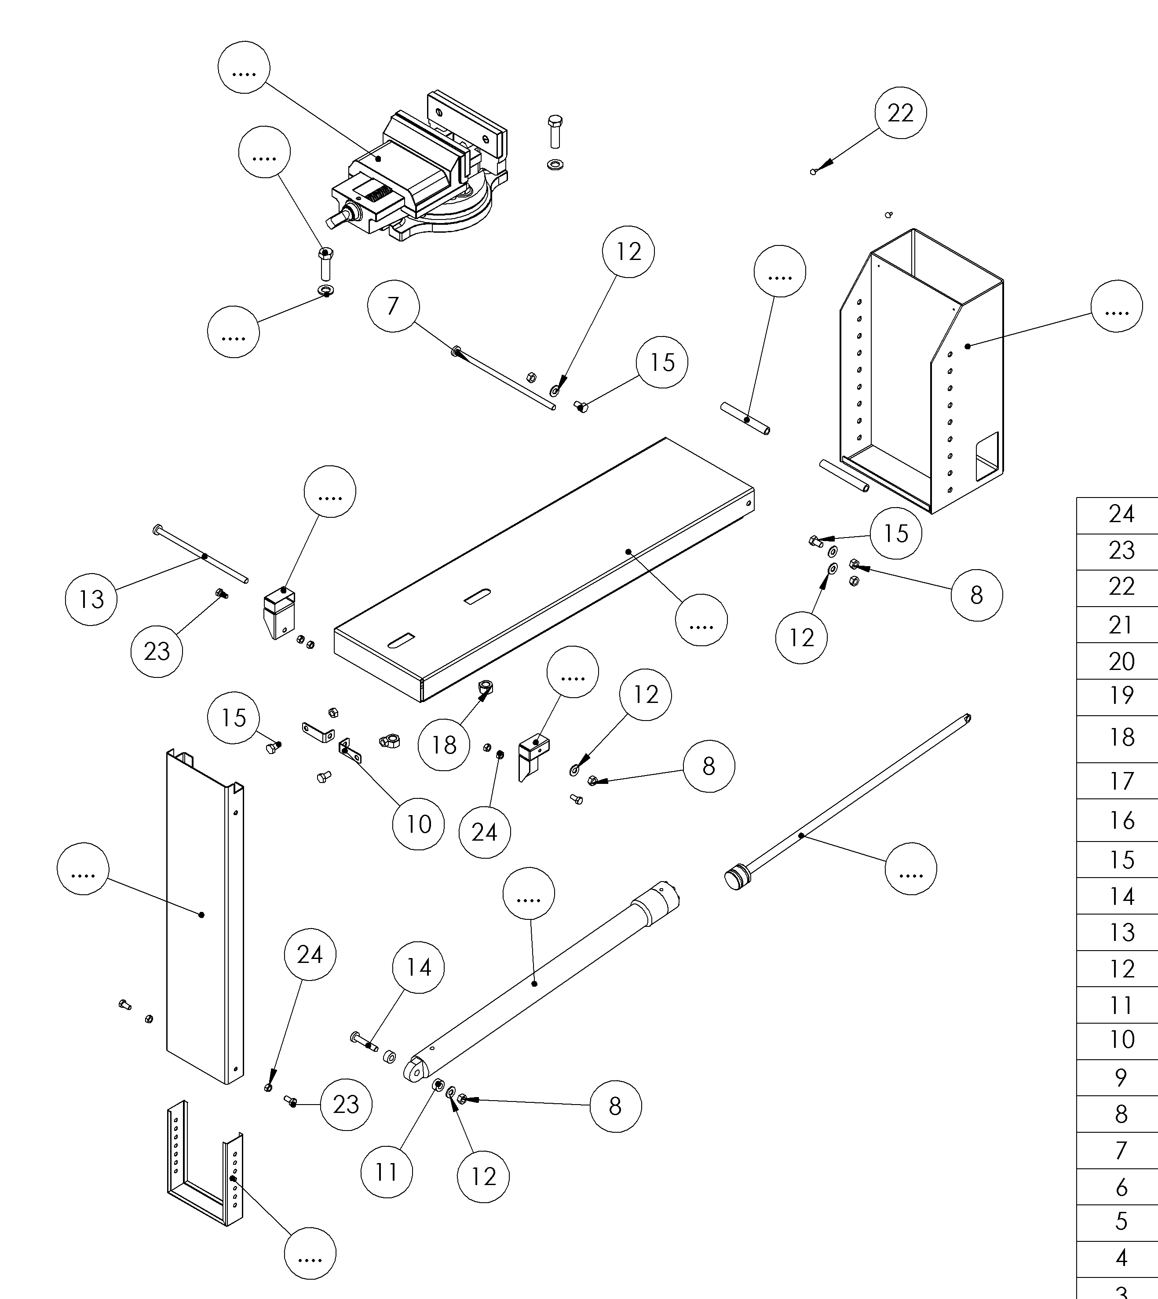
/5 points
3 – Cinématique de l’établi basculant :
/6 points
3.1 – COMPLETER les classes d’équivalence sur le diagramme en râteau ci-dessous :

Classe d’équivalences (CE) : |  |  | CE1 |  | CE2 |  | CE3 |  | CE4 |  | CE5
Repère des Pièces | 1
Repère des Pièces | 2
Repère des Pièces | 3
Repère des Pièces | 4
Repère des Pièces | 5
Repère des Pièces | 6
Repère des Pièces | 7 | Exclu de l’analyse : Appartient à plusieurs CEC
Repère des Pièces | 8
Repère des Pièces | 9
Repère des Pièces | 10
Repère des Pièces | 11 | Exclu de l’analyse : Appartient à plusieurs CEC
Repère des Pièces | 12
Repère des Pièces | 13
Repère des Pièces | 14 | Exclu de l’analyse : Appartient à plusieurs CEC
Repère des Pièces | 15
Repère des Pièces | 16
Repère des Pièces | 17
Repère des Pièces | 18
Repère des Pièces | 19
Repère des Pièces | 20
Repère des Pièces | 21
Repère des Pièces | 22
Repère des Pièces | 23 | Exclu de l’analyse : Appartient à plusieurs CEC
Repère des Pièces | 24

3.2 – COLORIER sur la vue ci-dessous, d’une couleur différente, chaque classe d’équivalence.

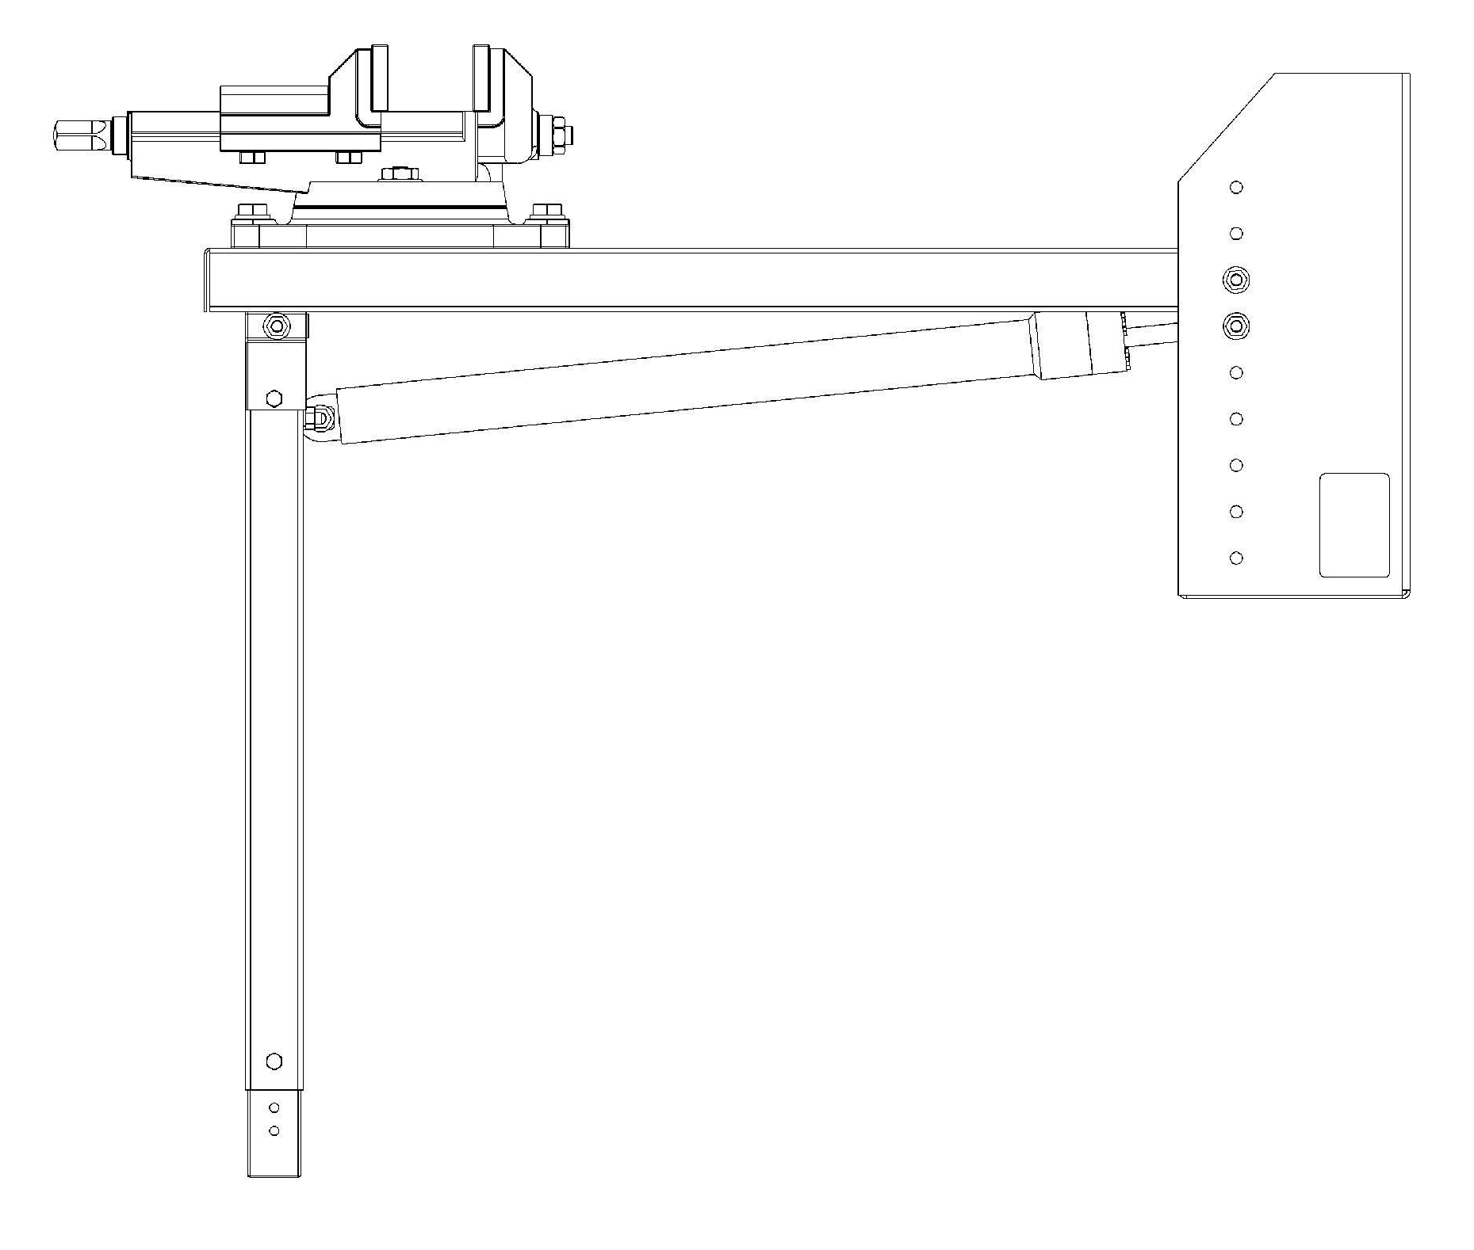
/5 points
3.3 – REMPLIR le tableau des liaisons ci-dessous, en utilisant le repère (o, x, y, z) figurant sur
Le schéma cinématique (fig 1 page 7/24).

 | Mouvement
 | Translation |  |  | Rotation
Entre | Tx | Ty | Tz | Rx | Ry | RZ
CE1/CE2 | 0 | 0 | 0 | 0 | 0 | 1
CE1/CE5
CE2/CE3
CE3/CE4
CE4/CE5

/4 points

3.4 – A l’aide du schéma cinématique de la page suivante, COMPLETER le graphe des liaisons suivant.

CE2
CE1
Pivot d’axe z

………………………
………………………

CE3
CE4
CE5
………………………
………………………

/4 points

3.5 – COMPLETER le schéma cinématique de l’établi basculant :

Indiquer le nom des Classes d’Equivalence.

Mettre en place les schémas de liaisons appropriés (voir Dossier Technique page 7/10).
…………….
…………….

…………….

CE 1
…………….

X

Z

Y

Fig. 1

CE | /2 points
Liaisons | /2 points

X
Z
Y
PARTIE 2 : Analyse Comparatives des solutions techniques (FC7)

Lors de la rédaction du Cahier des Charges Fonctionnel décrivant les évolutions du système
actuel, il était demandé que le système puisse être monté dans un véhicule plus petit.

Vous serez amené à choisir la solution la mieux adaptée à l’évolution du produit.

Voici les différentes solutions envisagées par le bureau d’étude :

 | Représentation de la solution | Descriptif de la solution
Solution N°1 | 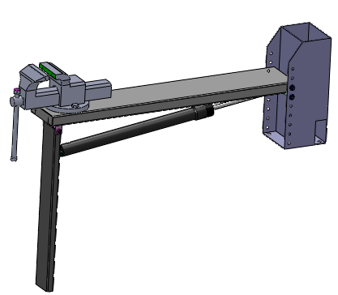  La modification de la longueur de cette pièce | Il est envisagé de raccourcir la longueur du bras de l’établi.
Solution N°2 | 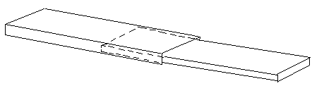 | La seconde solution serait de mettre en place une seconde pièce mobile sur le bras de l’établi afin de mettre en place une liaison réglable.
Solution N°3 | 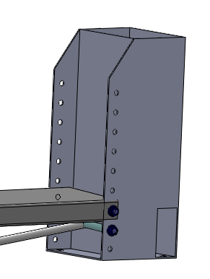  A1  A2  Modifier la position des liaisons :  - Bras / socle  - Vérin / socle | La dernière solution serait de modifier la position des liaisons avec le socle.  Les différents perçages étaient à l’origine prévus pour adapter la hauteur du plan de travail à la hauteur de caisse du véhicule et ainsi avoir le plan de travail à la bonne hauteur rapport au sol.
4 – Etude des différentes solutions et relevés de valeurs nécessaires à l’analyse :

On étudie la solution actuelle (voir Dossier Technique page 3/10) :

4.1 – MESURER sur la figure 2 ci-dessous, dans la position actuelle du système (pièce 19 réglée en position médiane), la hauteur comprise entre le sol et le plancher du système. Mettre en place cette cote sur le dessin ci-dessous.
/3 points
H _{sol / plancher} = …………………………………………………………………………….…

4.2 – MESURER sur la figure 2 ci-dessous, la hauteur du plan de travail (H sol/bras). Mettre en place cette cote sur la figure 2. (Voir Dossier Technique page 3/10).
/3 points
H _{sol / bras} = ………………………………………………………………………………..…

4.3 – Cette valeur respecte-t-elle le Cahier des Charges de la page 3/10 du Dossier Technique ? JUSTIFIER.
/2 points

……………………………………………………………………….………………………………………..

………………………………………………………………………………………………………………...

………………………………………………………………………………………………………………...
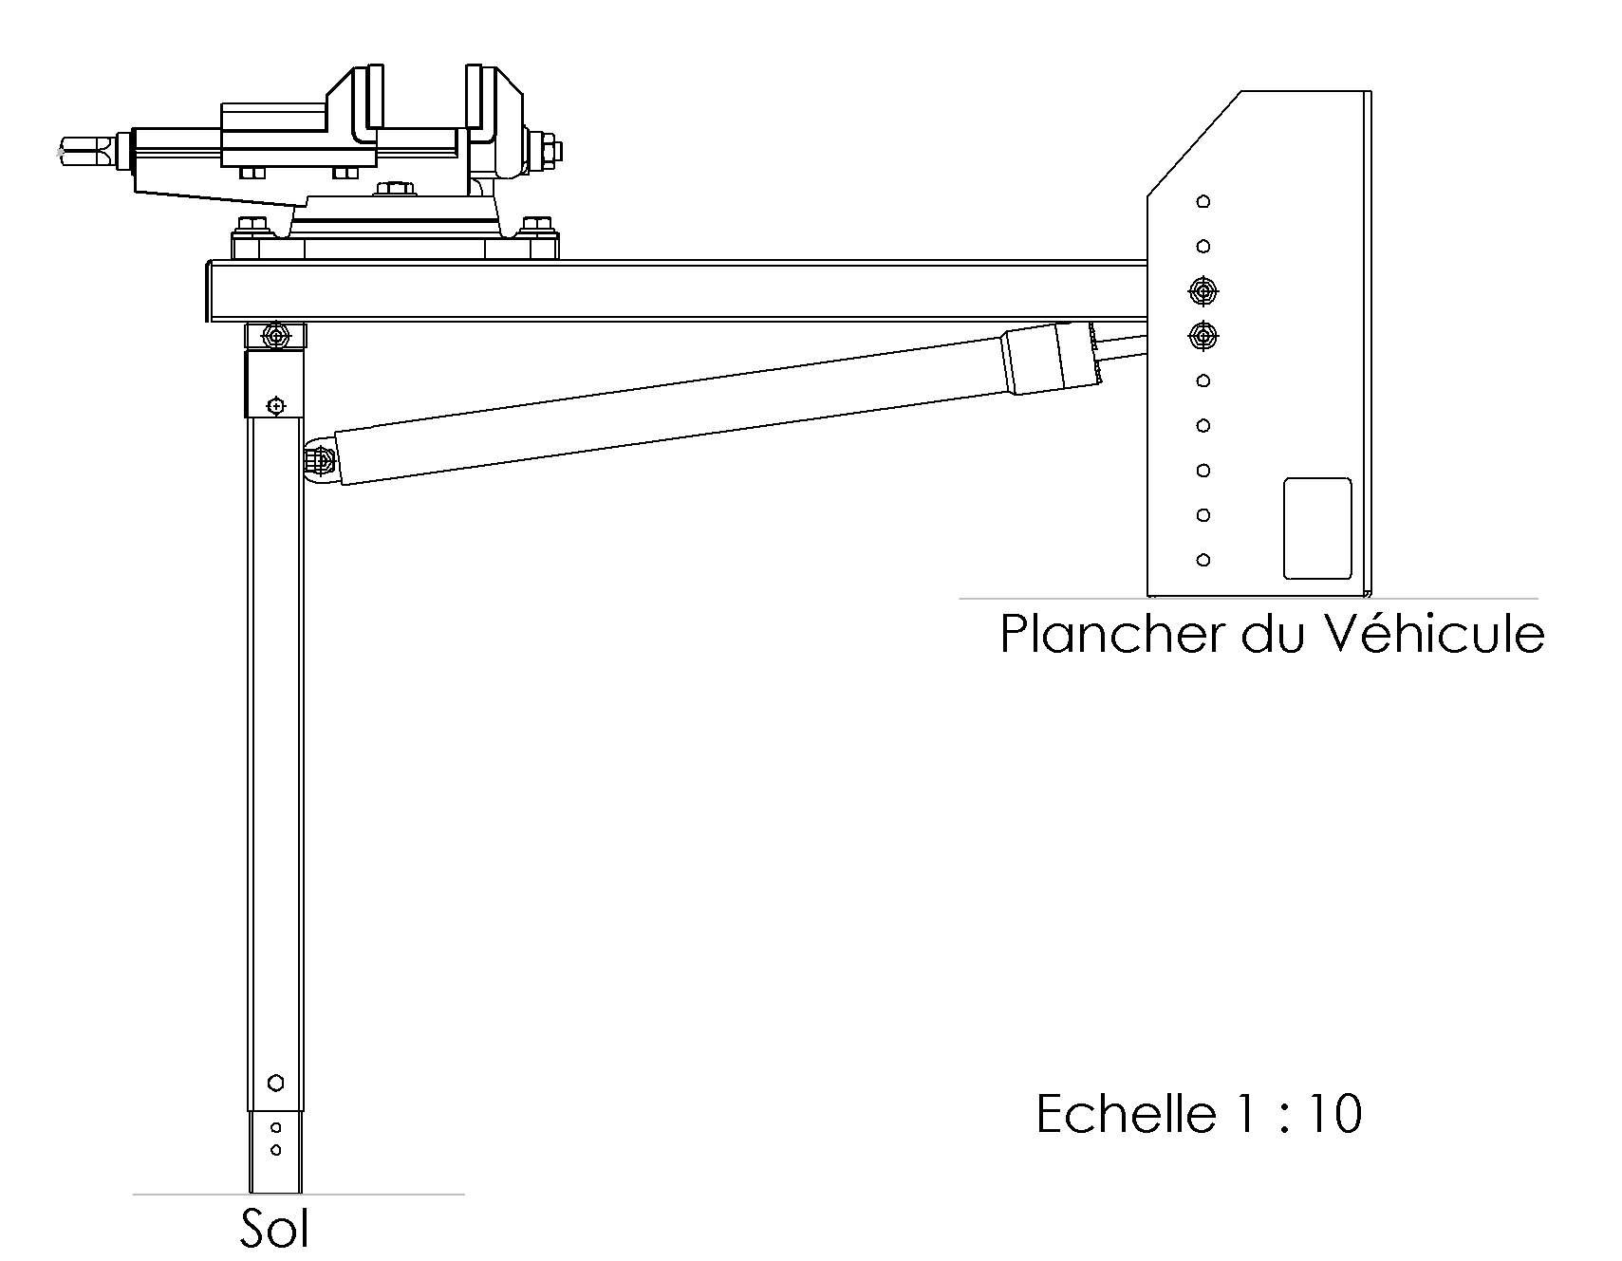
Fig. 2
5 – Etude à l’aide du Dossier Technique page 4/10 des différentes solutions et des relevés de
Valeurs nécessaires à l’analyse des solutions N°1 et N°2 :

5.1 – GAMME Ford Transit :

5.1.1 – INDIQUER les hauteurs de chargement mini et MAXI pour la GAMME L1 du véhicule :
/2 points

……………< Hauteur de chargement < …………….…..

5.1.2 – D’après le Dossier Technique page 3/10 et la réponse de la question 4.1 page 9/24, pourra-t-on monter le système dans cette GAMME de véhicule ? JUSTIFIER.
/2 points

……………………………………………………………………….………………………………………..

……………………………………………………………………….………………………………………..

……………………………………………………………………….………………………………………..

5.1.3 – INDIQUER la valeur de la hauteur d’ouverture de porte latérale :
/1 point

Hauteur d’ouverture porte latérale = ……………………………………………………………………
/2 points
5.1.4 – TRACER cette hauteur en vert sur le Dossier Réponses page 12/24.

5.2 – KANGOO
/2 points
5.2.1 – INDIQUER les hauteurs de chargement mini / maxi pour ce véhicule :

……………. < Hauteur de seuil à vide < ………………….

5.2.2 – D’après le Dossier Technique page 3/10 et la réponse de la question 4.1, pourra-t-on monter le système dans ce véhicule ? JUSTIFIER.
/2 points

……………………………………………………………………….………………………………………..

……………………………………………………………………….………………………………………..

……………………………………………………………………….………………………………………..
/1 point
5.2.3 – INDIQUER la valeur de la hauteur de chargement :

Hauteur de chargement = ………………………………………….………………………………………
/2 points
5.2.4 – TRACER cette hauteur en bleu sur le Dossier Réponses page 12/24.

5.3 – Analyse du mouvement entre le bras et socle (voir Dossier Technique page 3/10 et page 5/10) :
/2 points
5.3.1 – Quel est le type de mouvement existant entre le Bras et le Socle :

……………………………………………………………………….………………………………………..

5.3.2 – Quelle est la trajectoire du point A dans ce mouvement ?
/2 points
(Voir Dossier Réponses page 12/24).

……………………………………………………………………….………………………………………..
/2 points
5.3.3 – TRACER cette trajectoire sur le Dossier Réponses page 12/24.

/2 points
5.3.4 – Est-ce que le système est validé pour l’utilisation dans :

Ford TRANSIT |  |  | OUI |  | NON
Renault KANGOO |  |  | OUI |  | NON

5.3.5 – Si la réponse est NON, de quelle valeur doit-on réduire au minimum la longueur du bras afin de pouvoir ranger le système ? Mesure à effectuer sur Dossier Réponses page 12/24. Prendre en compte un jeu de 25 mm minimum pour rentrer le système dans l’habitacle.

Ford TRANSIT
Renault KANGOO
/2 points

Fig. 3
A
6 – Etude et relevé de cotes nécessaires à l’analyse de la solution N°3 (voir Dossier Réponses
page 8/24) :
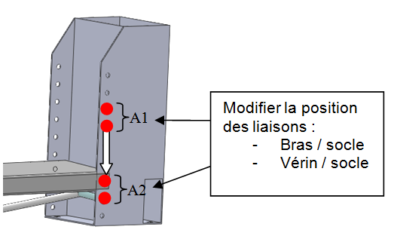

6.1 – DONNER la valeur du déplacement :
/2 points

Soit par mesure sur la figure 4 page 14/24.

Soit par calcul sachant que l’intervalle entre les perçages est de 40 mm du bras pour la mise en place de la solution N°3 voir Dossier Réponses page 8/24.

……………………………………………………………………….………………………………………..

6.2 – EN DEDUIRE la hauteur du plan de travail en considérant que dans la position A1 le plan de travail est à 840 mm de hauteur :
/2 points

……………………………………………………………………….………………………………………..

6.3 – Validation Gamme Renault Kangoo pour cette solution :

On donne :

La hauteur d’ouverture de la porte latérale de la gamme Ford Transit : 1324
La hauteur de chargement de la gamme Renault Kangoo : 1129
On sait que la Gamme Ford est validée sans utiliser cette solution.
/2 points
CALCULER la différence des hauteurs des gammes Renault et Ford :

……………………………………………………………………….………………………………………..

6.4 – En fonction des résultats précédents PRECISER si cette modification de position est suffisante pour permettre de rentrer l’établi dans les deux types de véhicules :

Ford TRANSIT |  |  | OUI |  | NON  /2 points
Renault KANGOO |  |  | OUI |  | NON

6.5 – Par tracé graphique (en vert sur la fig. 4 page 14/24) existe-t-il un risque que le pied soit trop long et vienne toucher le plancher du véhicule ?
/2 points
 | OUI |  | NON

Fig. 4

7 – Analyse Comparative des différentes solutions proposées :

En vous appuyant sur le Cahier des Charges Fonctionnel (Dossier Technique page 3/10) et des réponses aux questions précédentes. ANALYSER pour chacune des solutions proposées, si elle respecte ou non le critère proposé :

Contraintes Techniques | Solutions
Contraintes Techniques | N°1 |  | N°2 |  | N°3
Contraintes Techniques | Oui | Non | Oui | Non | Oui | Non
C1 | X |  | X |  | X
C2 | X |  |  |  |  |  |  | /1 point
C3 |  | X |  |  |  |  |  | /1 point
C4 | X |  |  |  |  |  |  | /1 point
C5 | X |  |  |  |  |  |  | /1 point
C6 | X |  | X |  | X
Solution choisie |  |  |  |  |  |  |  | /1 point

PARTIE 3 : Mise en place d’une solution technique

Il est envisagé par la société de mettre en place une pièce mobile sur la partie supérieure du bras.
En effet, il est préférable que la partie qui coulisse sur le bras de l’établi, le fasse sur la partie supérieure car de cette façon les points d’ancrage du vérin, ne seront pas modifiés.

Solution proposée
Position Rentrée | Position Tirée
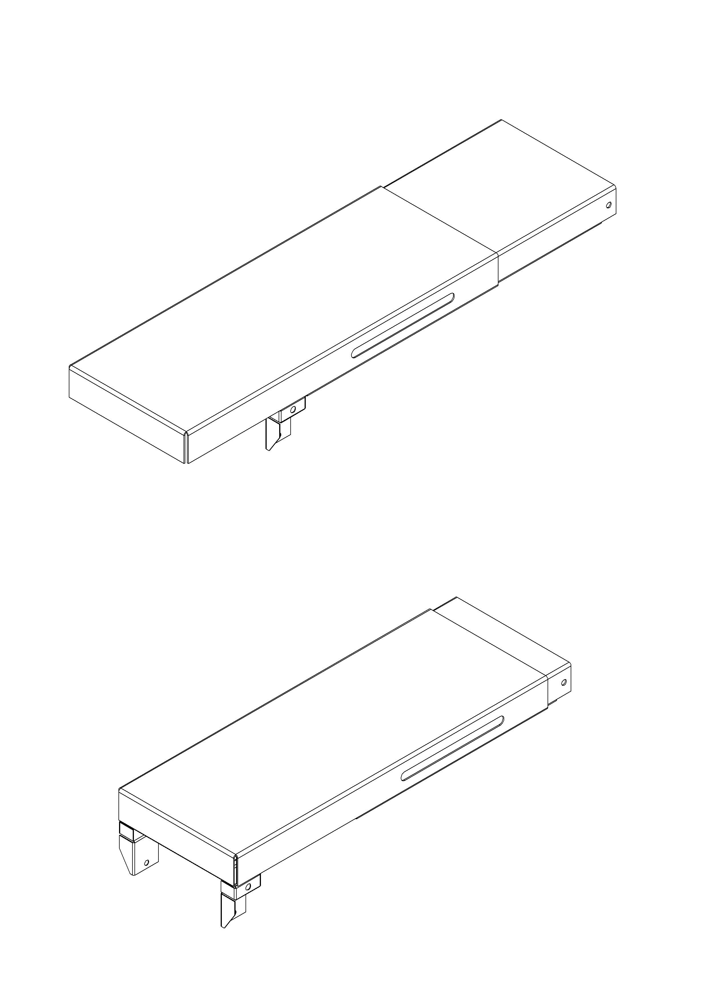
X2
X1
Largeur L

8 – Nous allons déterminer de quelle valeur X1 le bras doit être réduit pour arriver à rentrer dans tous types de véhicules (voir Dossier Technique page 4/10 et page 8/10) :

X1 : différence entre la hauteur d’axe de la porte latérale des Ford Transit et la hauteur de chargement des Renault Kangoo.
/1 point
8.1 – INDIQUER la hauteur d’ouverture de la porte latérale des Ford Transit :

Ouverture porte latérale = ………………………………………………………………………….……
/1 point
8.2 – INDIQUER la hauteur de chargement des Renault Kangoo :

Hauteur de chargement = ………………………………………………………………….……………
/2 points
8.3 – En déduire la valeur de réduction X1 du bras :

X1 = …………………………………………………………………………………………………………
9 – DESSINER sur le Dossier Réponses page 18/24 la rainure oblongue dont : /4 points

La cote X1 correspond à la valeur de réduction du bras (voir question 8) page 16/24.
Cette rainure est centrée sur la zone indiquée Dossier Réponses page 18/24.
La représentation ci-dessous, vous donne la largeur de la rainure (le dessin n’est pas à l’échelle).

16

X1

10 – CALCULER la valeur de la découpe X2 sachant qu’elle correspond à la cote X1 (voir question 8.3 page 16/24) plus la largeur L de l’articulation (gauche ou droite) du pied (Voir Dossier Technique page 8/10), puis la mettre en place sur Dossier Réponses page 18/24.
/3 points

X2 = …………………………………………………………………………………….……………………

X2 = …………………………………………………………………………….……………………………

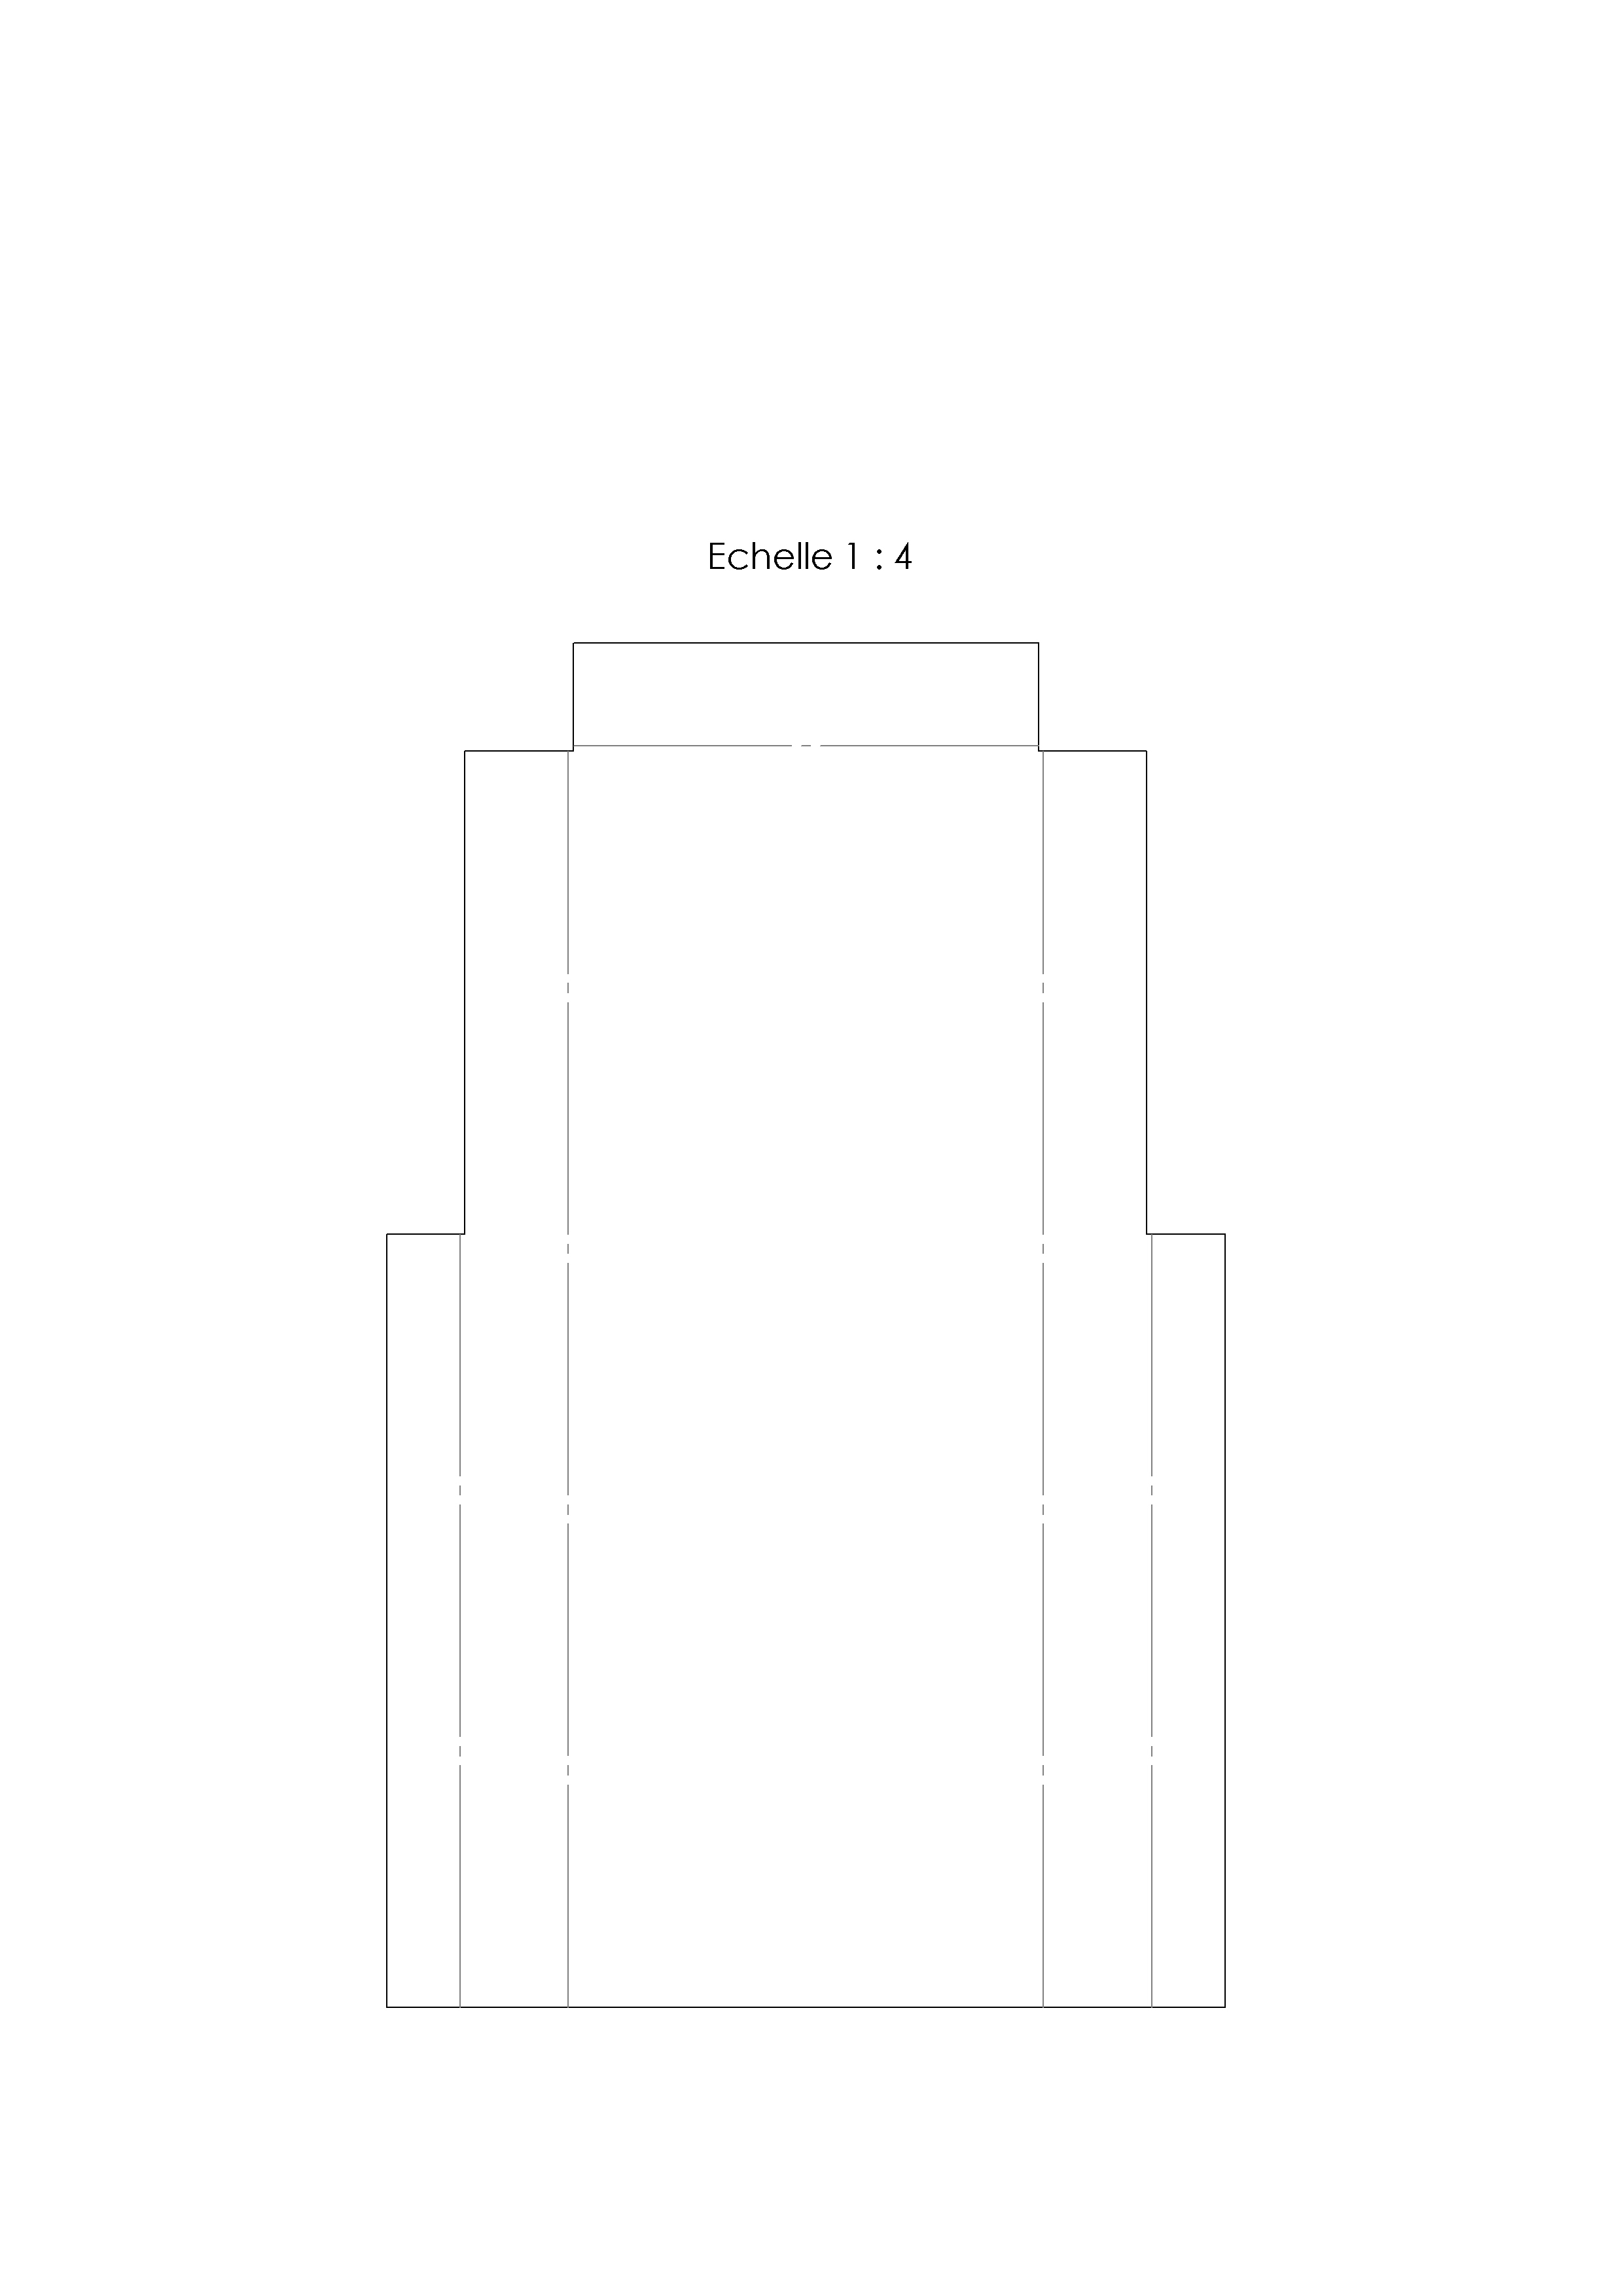
« Zone Rainure »
PARTIE 4 : Mise en place du compas à gaz

Nous allons devoir définir les nouvelles caractéristiques pour le montage de ce compas à gaz.

11 – A partir de la lecture de la courbe (Dossier Technique page 9/10), DONNER la valeur de la course Maxi du compas gaz :
/2 points

C = .................................................................................................................................................

12 – En vous appuyant sur le Dossier Technique page 9/10 et page 10/10, vous allez DETERMINER les dimensions caractéristiques nécessaires pour le choix du compas gaz :

En vous servant des différentes données présentes sur le Dossier Technique page 10/10, vous allez calculer les masses des différentes pièces composant le pied et en donner la masse totale (on négligera les vis) :

/5 points
12.1 – RELEVER le volume et CALCULER la masse du pied :

Volume du pied = ....................................................................................................................... m³

Masse du pied = ......................................................................................................................... Kg

/2 points
12.2 – RELEVER la masse du montant du pied réglable :

Masse du montant = …………………………………………………............................................... Kg

/2 points
12.3 – RELEVER la masse de la base pied réglable :

Masse de la base pied Réglable = .............................................................................................. Kg

12.4 – CALCULER la masse totale du pied :
/3 points

Masse totale du pied = ................................................................................................................ Kg

12.5 – CALCULER la force F1 du compas gaz (voir Dossier Technique page 9/10) :

On prendra m = 4 kg
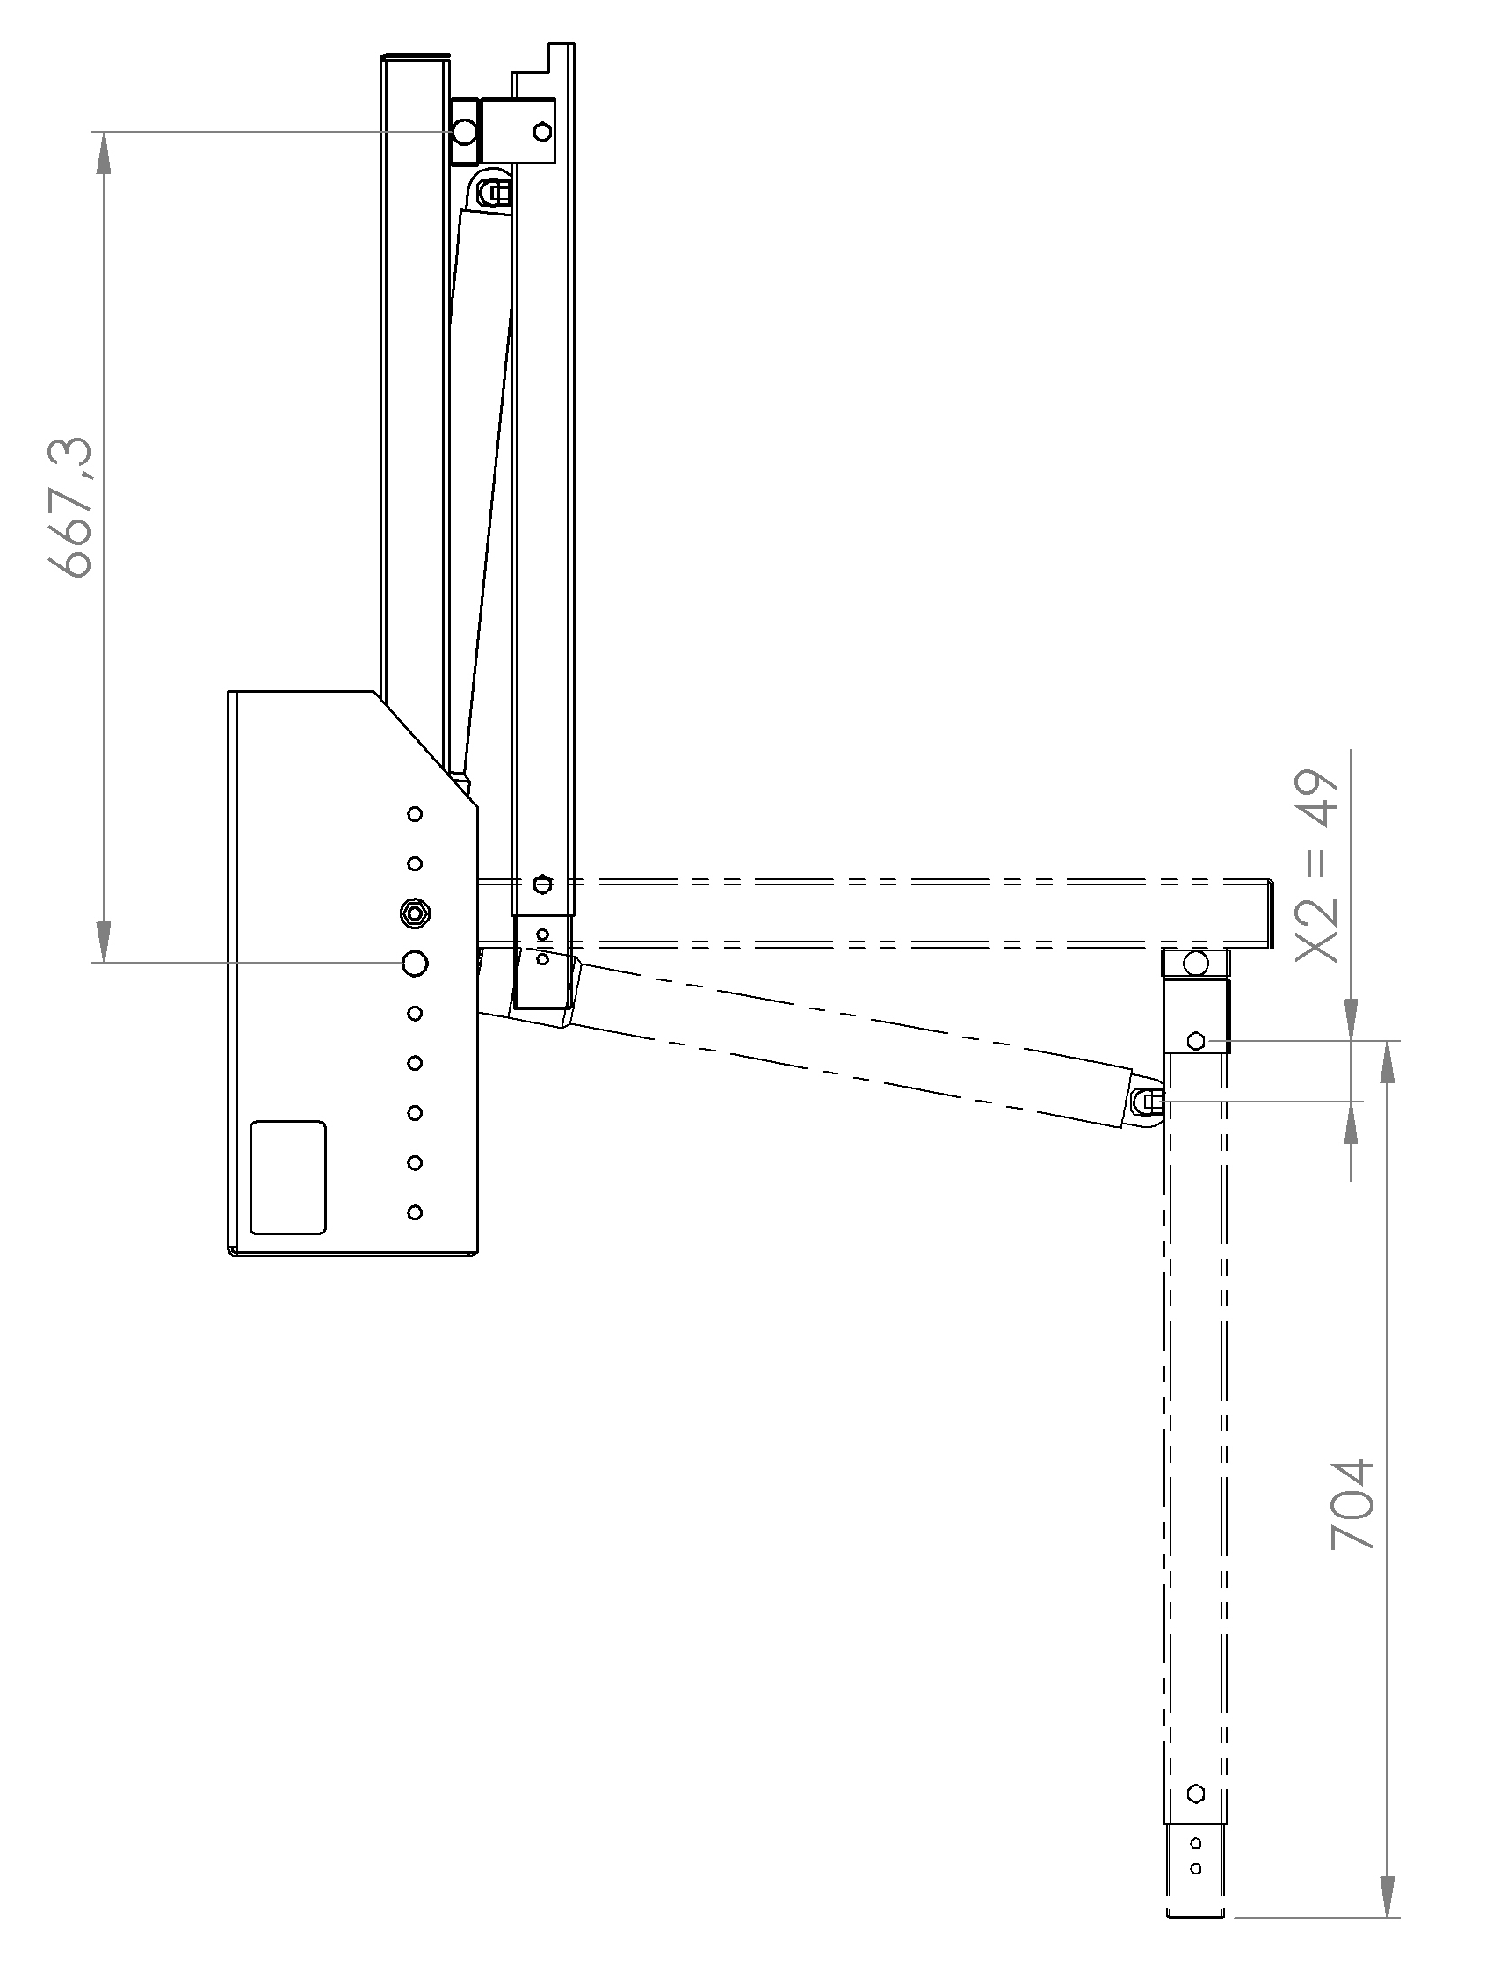
/4 points

F1 = | 9,81 | ( | RH × m | + 5 | )
F1 = | 9,81 | ( | 2 × N × X2 | + 5 | )

F1 = ……………………………………………………………………………………………………….

F1 = ……………………………………………………………………………………………………….

F1 = ……………………………………………………………………………………………………….

F1 = ……………………………………………………………………………………………………….

PARTIE 5 : Analyse de la problématique de stabilité (FC6)

Dans cette partie, nous allons étudier une solution simple qui permettra d’augmenter la stabilité au sol (Augmentation de la surface de contact).
Cette solution pose une problématique d’encombrement lors du rangement du système.
En effet, nous souhaitons ne pas modifier la « technique de rangement » donc aucune action supplémentaire n’est requise de la part de l’utilisateur !
Le pied incliné ne doit pas bloquer le système en fin de repliage, pour cela il doit avoir un angle α maxi de 75° (voir représentation page 22/24).

Analyse de la solution proposée :
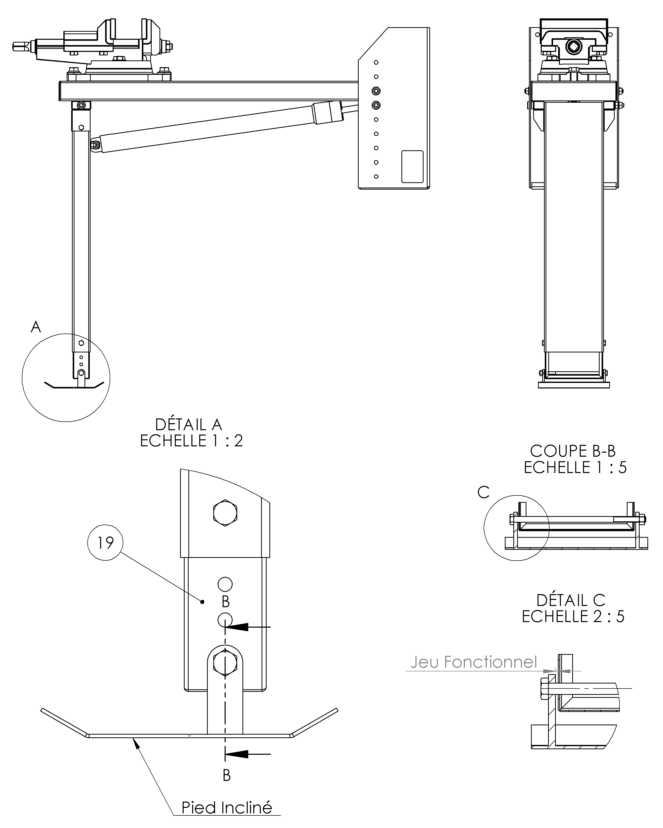
v
Point de pivot D
Centre de gravité G
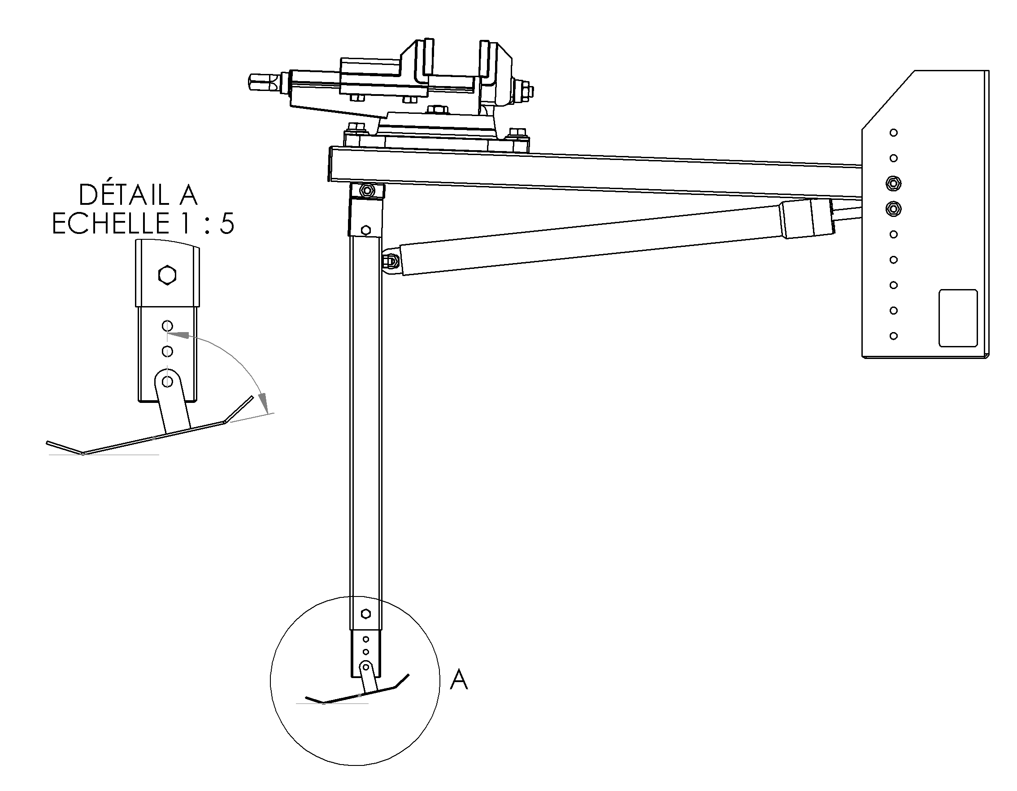
Lors de la phase de relevage le pied incliné va se mettre dans sa position d’équilibre.
Sol
Sol
α
Pied en début de phase de relevage

Remarque : le pied incliné n’est plus au contact du sol.

13 – Bilan des Actions Mécanique sur le pied incliné en phase de relevage.
/2 points

Remarque : On ne néglige pas le poids du pied incliné.

Point d’application | Action Mécanique | Direction | Sens | Intensité

14 – DONNER les conditions pour que le pied incliné soit en équilibre.
/1 point
Solide soumis à ………………….. actions mécaniques :

INDIQUER les conditions d’équilibre :
/1 point
………………………………………………………………………………………………..
/1 point
………………………………………………………………………………………………..
/1 point
………………………………………………………………………………………………..
15 – DESSINER la pièce en position « d’équilibre » lors du relevage de l'établi basculant.
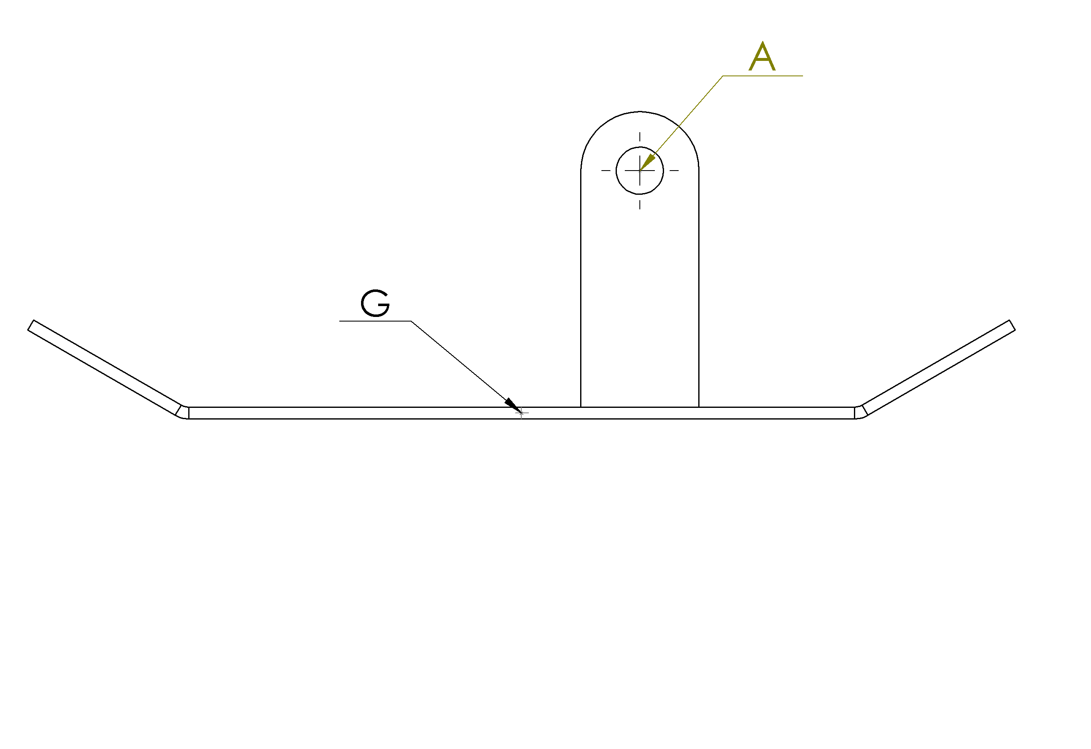
D

/4 points

16 – EFFECTUER une mesure d’angle α pour vérification d’une contrainte technique.
La condition est-elle respectée ?
/3 points

………………………………………………………………………………………………………………

………………………………………………………………………………………………………………

………………………………………………………………………………………………………………

………………………………………………………………………………………………………………

BAREME DE NOTATION

 | Critères | Note
PARTIE 1
1 - | 0,5 pt par Fonction replacée  0,5 pt par Fonction bien énoncée |  | / 4
2 - | 0,5 pt par repère correct |  | / 5
3.1 - | 0,5 pt par pièces bien placée |  | / 6
3.2 - | 1 pt par couleur |  | / 4
3.3 - | 1 pt par ligne si 0 fautes |  | / 4
3.4 - | 1 pt par liaison |  | / 4
3.5 - | 0,5 pt par Nom de CEC  0,5 pt par symbole de liaison juste |  | / 4
TOTAL PARTIE 1 |  |  | / 31
PARTIE 2
4.1 - | Valeur correcte 2 pts  Tracé de cotation correct 1 pt |  | / 3
4.2 - | Valeur correcte 2 pts  Tracé de cotation correct 1 pt |  | / 3
4.3 -c | Justification correcte 2 pts |  | / 2
5.1.1 - | Justification correcte 2 pts |  | / 2
5.1.2 - | Justification correcte 2 pts |  | / 2
5.13. - | Valeur correcte 1 pts |  | / 1
5.1.4 - | Tracé correct 2 pts |  | / 2
5.2.1 - | Justification correcte 2pts |  | / 2
5.2.2 - | Justification correcte 2 pts |  | / 2
5.2.3 - | Valeur correcte 1 pts |  | / 1
5.2.4 - | Tracé correct 2 pts |  | / 2
5.3.1 - | Mouvement correct 2pts |  | / 2
5.3.2 - | Nom de trajectoire correct 2 pts |  | / 2
5.3.3 - | Valeur correcte 1 pts |  | / 2
5.3.4 - | 1 pt par bonne réponse |  | / 2
5.3.5 - | 2 pts si réponse uniquement sur Kangoo |  | / 2
6.1 - | Cotation ou calcul: Réponse exacte 2 pts |  | / 2
6.2 - | Calcul exact 2 pts |  | / 2
6.3 - | Calcul exact 2 pts |  | / 2
6.4 - | 1 pt par bonne réponse |  | / 2
6.5 - | 1 pt pour le tracé  1 pt pour la conclusion |  | / 2
7 - | 0,5 pt par case à cocher (C1 à C6)  1 pt pour la conclusion |  | /5
TOTAL PARTIE 2 |  |  | / 47
PARTIE 3
8.1 - | 1 pt pour valeur correcte |  | / 1
8.2 - | 1 pt pour valeur correcte |  | / 1
8.3 - | 2 pts pour calcul correct |  | / 2
9 - | 2 pts par dessin de rainure correct |  | / 4
10 - | 2 pts Calcul correct  Cotation mise en place 1 pt |  | / 3
TOTAL PARTIE 3 |  |  | / 11
PARTIE 4
11 - | 2 pts Lecture de courbe : valeur exacte |  | / 2
12.1 - | Volume exact 2 pts  Calcul de masse exact 3 pts |  | / 5
12.2 - | Relevé de masse exact 2 pt |  | / 2
12.3 - | Relevé de masse exact 2 pt |  | / 2
12.4 - | Calcul de masse total exact : 3 pts |  | / 3
12.5 - | Calcul de F1 exact /5 |  | / 4
TOTAL PARTIE 4 |  |  | / 18
PARTIE 5
13 - | 1 pt par Action Mécanique bien définie |  | / 2
14 - | 1 pt pour le nombre d’actions mécaniques  1 pt par condition d’équilibre |  | / 4
15 - | Résolution graphique correcte /4 |  | / 4
16 - | Validation correcte 3 pts |  | / 3
TOTAL PARTIE 5 |  |  | /13
TOTAL |  |  | 120
NOTE FINALE |  |  | /20

